UNITĂȚI DE ÎNVĂȚARE
Toamna
Proiectul unității de învățare

Aria curriculară: Limbă şi comunicare
Disciplina Limba şi literatura română
Clasa a II-a
Școala Gimnayiul “Liviu Rebreanu” Tg. Mureș
Profesor Bongo Hajnalka Jázminka
Descriere Predarea-invatarea unitatii de invatare „Toamna” este bazata pe activitati practice, utilizandu-se preponderent conversatia,
observatia, dar si pe învăţarea asistată de calculator, punandu-se accent pe creativitate si originalitate.
Activităţile se vor desfăşura în clasa, în laboratorul de informatică dar şi în mediul inconjurator, prin organizarea unor excursii tematice. Pentru buna desfasurare a activitatilor, continutul instruirii este adaptat nivelului intelectual si mediului socio-cultural din care provin copiii.
Cunostintele despre natura şi anotimpuri le va crea posibilitatea de a se dezvolta din punct de vedere comunicativ, ecologic şi
interactiv.
Nr. ore 15 lecţii a câte 50 de min.

Conținuturi  (detalieri) | CS | Activități de învățare | Timp  alocat | Strategii didactice | Resurse și mijloace de  învăţământ | Evaluare  (forme,  instrumente)
Textul  narativ  Text suport:  „Piatra  piţigoiului”  Tudor  Arghezi | 1.1  1.2  1.4  2.3  3.1  3.2  3.3  3.4  4.1 | Exerciţii de recunoaştere a  unor momente din textul  audiat, pe baza imaginilor  prezentate;  Jocuri de punere în  corespondenţă a unui cuvânt  auzit cu imaginea  corespunzătoare;  Exerciţii de eliminare a unui | 4 | Activitate frontală  Activitate individuală  Activitate pe grupe  Conversaţia, explicaţia,  observaţia, exerciţiul,  expunerea, metoda  cadranelor, metoda Stiu-  Vreau sa stiu-Am  invăţat, învăţarea asistată | Resurse și mijloace de  învăţământ:  Planşe demonstrative, fişe de  lucru, laptop, videoproiector,  calculatoare, volum de Tudor  Arghezi, materiale necesare  realizării proiectului | Observarea  sistematică a  elevilor  Temă de lucru  în clasă/ acasă  Evaluare  predictivă
1

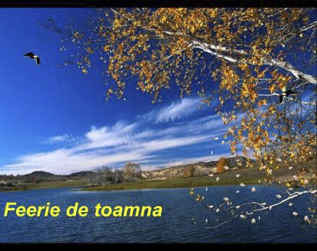
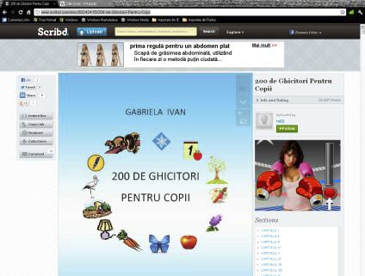

UNITĂȚI DE ÎNVĂȚARE

 | 4.3 | cuvânt care nu se potriveşte  ca înţeles cu celelalte dintr-o  listă audiată;  Exerciţii de citire “la prima  vedere”, în gând şi cu voce  tare, şoptit etc.;  Citirea unor texte electronice  Exerciţii de identificare şi de  relatare, într-o succesiune  logică, a întâmplărilor  prezentate într-un text  narativ;  Exerciţii de recunoaştere a  personajelor din anumite  texte narative etc.;  Ilustrarea prin desen a unui  text citit;  Exerciţii de sesizare a  elementelor semnificative ale  textului, de înţelegere a  mesajului: formulare de  întrebări şi răspunsuri,  exerciţii de argumentare, de  exprimare a opiniei, de  stimulare a creativităţii  Exerciţii de aşezare în pagină  a titlului, autorului  Exerciţii de vocabular:  identificarea cuvintelor  necunoscute, aflarea sensului  acestora consultand  dictionarul on-line (http://dex-  online.ro) , alcătuirea de  propoziţii cu noile cuvinte |  | de calculator, munca  independentă  Activităţi  transdisciplinare:  o Fructe - Ghicitori  http://www.scribd.com/doc  /30242415/200-de-  Ghicitori-Pentru-Copii  (ghicitori)  o Salată de fructe  https://docs.google.com/file  /d/0B4AQB_xUq4WaSkZx  ZTJieWROWjg/edit  o Peisaj de toamnă în  tehnica colajului/  aplicaţia Paint sau  pe  https://docs.google.com/dra  wings/d/15ZXNH-  r0l6AubO-  4VcvWoukWMyezv0tkiyj  Dy4iisr8/edit | Prezentare Toamna  https://docs.google.com/file/d/  0B4AQB_xUq4WaeUtjb1BfR  29XVTg/edit  http://www.scribd.com/doc/30  242415/200-de-Ghicitori-  Pentru-Copii (ghicitori -  activitate transdisciplinară)  https://docs.google.com/file/d/  0B4AQB_xUq4WaWkVlazA0  Qk4zNXc/edit (ghicitori -  activitate transdisciplinară)
2

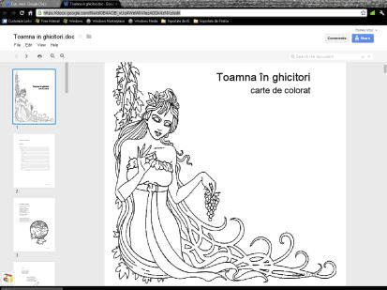
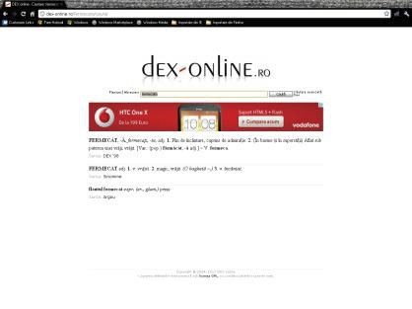
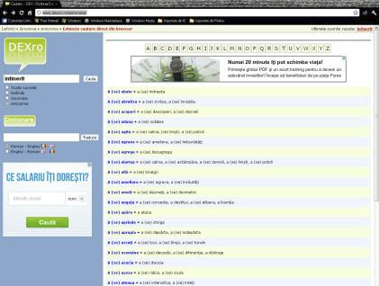

UNITĂȚI DE ÎNVĂȚARE

http://dex-online.ro/ (dictionar)
http://dexonline.ro/ (dicţionar)

http://www.dexro.ro/antonime/
(dictionar de antonime)
http://www.webdex.ro/online/d
ictionar_de_antonime/
(dictionar de antonime)

Tudor Arghezi - biografie,
opera

3

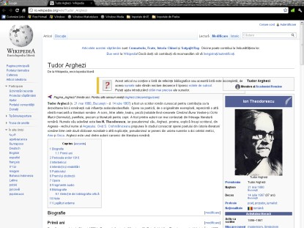
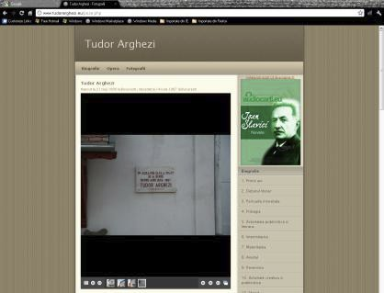
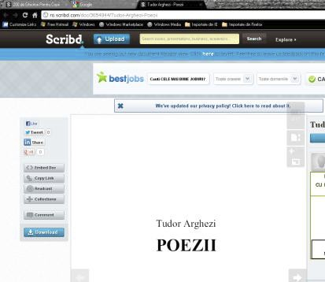

UNITĂȚI DE ÎNVĂȚARE

http://ro.wikipedia.org/wiki/Tu
dor_Arghezi

http://www.tudorarghezi.eu/

http://www.youtube.com/watc
h?v=7Bb_6U0T34s (filmuleţ
despre scriitor)
http://ro.scribd.com/doc/36549
44/Tudor-Arghezi-Poezii
4

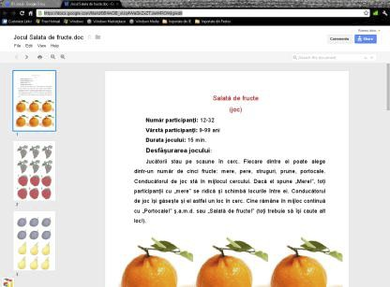
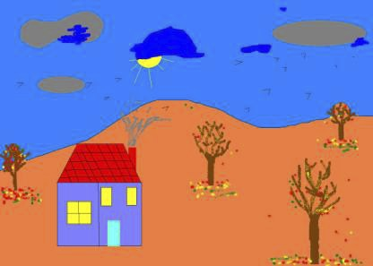

UNITĂȚI DE ÎNVĂȚARE

https://docs.google.com/file/d/0
B4AQB_xUq4WaSkZxZTJie
WROWjg/edit (activitate
transdisciplinară)

https://docs.google.com/drawin
gs/d/15ZXNH-r0l6AubO-
4VcvWoukWMyezv0tkiyjDy4i
isr8/edit (activitate
transdisciplinară)
Textul  narativ  Povestirea  orală  Text suport:  „Ciuboţelele  ogarului”  Călin Gruia | 1.2  1.3  2.3  3.1  3.2  3.3  3.4  4.1  4.3 | Exerciţii de citire “la prima  vedere”, în gând şi cu voce  tare, şoptit etc.;  Dialoguri: învăţător-elev;  elev-elev; elev-elevi pe teme  familiare copilului;  Conversaţii în grup pe teme  cunoscute;  Ilustrarea prin desen a unui | 4 | Activitate frontală  Activitate individuală  Activitate pe grupe  Conversaţia, explicaţia,  observaţia, exerciţiul,  expunerea, metoda  ciorchinelui, metoda  Stiu-Vreau sa stiu-Am  invăţat, brainstorming, | Resurse și mijloace de  învăţământ:  Planşe demonstrative, fişe de  lucru, laptop, videoproiector,  calculatoare, volum de Calin  Gruia, materiale necesare  realizării proiectului | Observarea  sistematică a  elevilor  Temă de lucru  în clasă/ acasă  Interviul  Proiectul  Metoda  „Eseul de 5
5

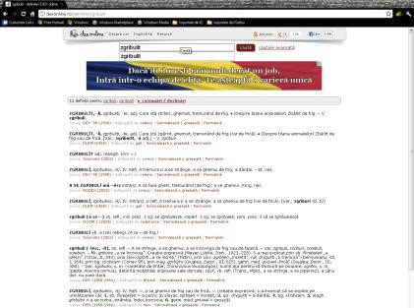
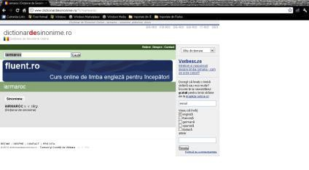
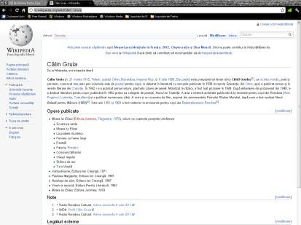

ECONOMIA BAZATĂ PE CUNOAȘTERE - UNITĂȚI DE ÎNVĂȚARE

 | 4.4 | text citit;  Jocuri de punere în  corespondenţă a unui cuvânt  auzit cu imaginea  corespunzătoare;  Exercitii de identificare a  cuvintelor cu înţeles  asemănător/ opus  Întrebări şi răspunsuri  referitoare la  paragraful/fragmentul citit;  Povestirea unui  fragment/paragraf cu sprijin  (din partea învăţătorului,  colegilor);  Exprimarea propriei păreri în  legătură cu întâmplări,  personaje dintr-un text citit;  Desprinderea şi formularea  orală a mesajului (învăţăturii)  unui text citit;  Exerciţii de vocabular:  identificarea cuvintelor  necunoscute, aflarea sensului  acestora, alcătuirea de  propoziţii cu noile cuvinte,  exerciţii de sinonimie, de  antonimie |  | învăţarea asistată de  calculator, jocul didactic  Activităţi  transdisciplinare:  o Model repetitiv de  fructe (Matematică)  https://docs.google.com/file  /d/0B4AQB_xUq4WaSUlz  MURvRjd3WUE/edit  o Cântece de toamnă  https://docs.google.com/file  /d/0B4AQB_xUq4WaWGx  TQnZnNTdCam8/edit  o Calendarul naturii  https://docs.google.com/file  /d/0B4AQB_xUq4WaWkN  KVnJPZmFPNzg/edit  http://www.vremea-  meteo.net/judet/covasna/loc  alitate/belin,4729.html | http://dex-online.ro/ (dictionar)  http://dexonline.ro/ (dicţionar)  http://www.dictionardesinonim  e.ro (dicţionar de sinonime)  Calin Gruia:  http://ro.wikipedia.org/wiki/C  %C4%83lin_Gruia  http://www.scribd.com/doc/59  426181/Ciubotelele-ogarului-  de-Calin-Gruia | minute”  Autoevaluarea

6

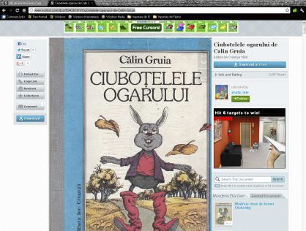
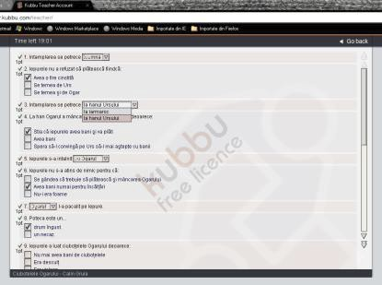
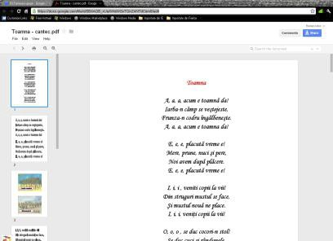

UNITĂȚI DE ÎNVĂȚARE

http://www.kubbu.com/a1/271
14_ciubotelele_ogarului

https://docs.google.com/file/d/0
B4AQB_xUq4WaWGxTQnZn
NTdCam8/edit (activitate
transdisciplinară)

http://www.vremea-
meteo.net/judet/covasna/localit
ate/belin,4729.html (activitate
transdisciplinară)
7

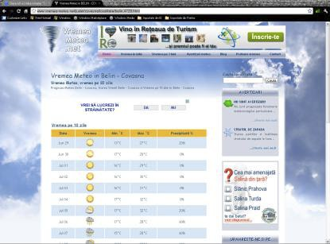
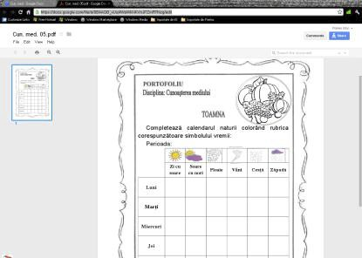
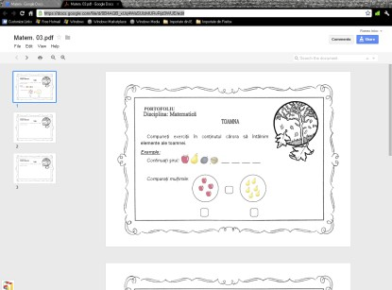

UNITĂȚI DE ÎNVĂȚARE

https://docs.google.com/file/d/
0B4AQB_xUq4WaWkNKVnJ
PZmFPNzg/edit (calendarul
naturii)

https://docs.google.com/file/d/0
B4AQB_xUq4WaSUlzMURv
Rjd3WUE/edit (activitate
transdisciplinară)
Textul liric.  Strofa. | 1.2  2.2 | Exerciţii de citire conştientă,  fluentă, expresivă a textului | 3 | Activitate frontală  Activitate individuală | Resurse și mijloace de  învăţământ: | Observarea  sistematică a
8

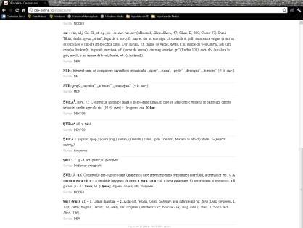
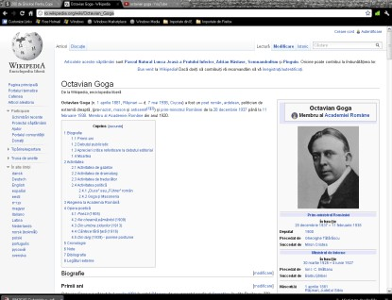

UNITĂȚI DE ÎNVĂȚARE

Versul  Text suport:  „Toamna”  Octavian  Goga | 2.3  3.1  3.2  3.3  3.4  4.1 | Exerciţii de sesizare a  elementelor semnificative ale  textului, de înţelegere a  mesajului  Exerciţii de aşezare în pagină  a textului în versuri  Exerciţii de vocabular:  identificarea cuvintelor  necunoscute, aflarea sensului  acestora, alcătuirea de  propoziţii cu noile cuvinte,  exerciţii de sinonimie, de  antonimie  Recitări  Ilustrarea prin desen a unui  text citit;  Exerciţii de completare a  silabelor, cuvintelor,  propoziţiilor; copiere,  transcriere; |  | Activitate pe grupe  Conversaţia, explicaţia,  observaţia, exerciţiul,  expunerea, metoda  cubului, jurnalul cu  dubla intrare, învăţarea  asistată de calculator  Activităţi  transdisciplinare:  o Frumusețile pădurii  o Puzzle cu pădure  http://flashgamesspot.com/r  o/play/fall-fall-puzzle-  jigsaw/flash-game/  o Puzzle cu animale  o Chipuri din frunze | Fişe de lucru, laptop,  videoproiector, calculatoare,  volum de Octavian Goga,  materiale necesare realizării  proiectului  Prezentări Power Point,  http://dex-online.ro/ (dictionar)  http://dexonline.ro/ (dicţionar)  Octavian Goga:  http://ro.wikipedia.org/wiki/Oc  tavian_Goga  http://www.youtube.com/watc  h?v=ZsnzOL2x48Q (Muzeul  memorial) | elevilor  Temă de lucru  în clasă/ acasă  Evaluarea  orală  Evaluarea  scrisă  Proiectul  Metoda RAI  Autoevaluarea  https://docs.goog  le.com/file/d/0B4  AQB_xUq4Wab  k0weXBwUU5Y  blE/edit

9

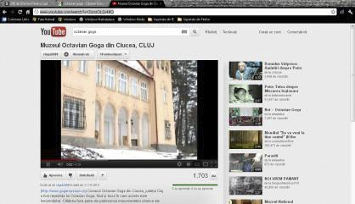
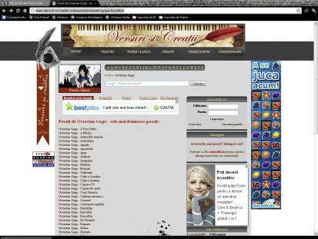
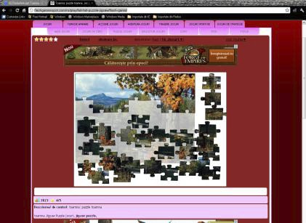

UNITĂȚI DE ÎNVĂȚARE

http://www.versuri-si-
creatii.ro/poezii/g/octavian-
goga-8zudthu/ (poezii)

http://flashgamesspot.com/ro/pl
ay/fall-fall-puzzle-jigsaw/flash-
game/ (activitate
transdisciplinară)
Recapitulare/  Evaluare | 1.4  2.1  2.3  3.2 | Exerciţii de citire conştientă,  fluentă, expresivă a textului  Exerciţii de povestire orală  Exerciţii de creaţie | 3/1 | Activitate frontală  Activitate individuală  Activitate pe grupe  Conversaţia, explicaţia, | Resurse și mijloace de  învăţământ:  Fişe de lucru, portofoliul cu  produsele finale, laptop, | Observarea  sistematică a  elevilor  Evaluarea

10

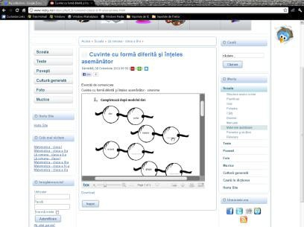
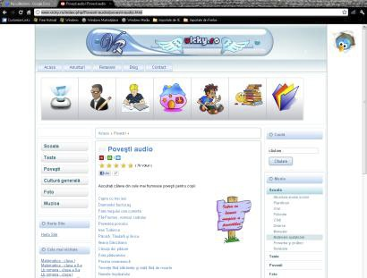

UNITĂȚI DE ÎNVĂȚARE

 | 3.3  3.4  3.5  4.2  4.4  4.5 | Exerciţii de identificare a  titlului, autorului,  personajelor unui text  Activităţi în perechi: Joc. Eu  citesc, eu observ; Tu citeşte,  eu observ;  Exerciţii de citire pe roluri;  Exerciţii de analiză şi  apreciere a lucrărilor;  Exerciţii de autoevaluare şi  de autocorectare a textelor  transcrise pe baza unor  criterii date sau propuse de  elevi; |  | observaţia, exerciţiul,  expunerea, învăţarea  asistată de calculator  Activităţi  transdisciplinare:  o Aduna frunzele de  toamna  http://www.copilul.ro/plans  e-de-  colorat/anotimpuri/toamna/  Aduna-frunzele-de-toamna-  359.html  o Colorează online  http://flashgamesspot.com/r  o/play/fall-autumn-1-fall-  autumn-coloring-page-  game/flash-game/  o Intocmirea unei  rubrici „Ştiati ca...”  https://docs.google.com/file  /d/0B4AQB_xUq4WaUFR  4OTE4ZHVOOGM/edit | videoproiector, calculatoare  Prezentări Power Point,  http://dex-online.ro/ (dictionar)  http://dexonline.ro/ (dicţionar)  http://www.dictionardesinonim  e.ro (dictionar de sinonime)  http://www.vicky.ro/index.php  /Lb.romana-clasa-a-III-  a/sinonime.html (exerciţii)  http://www.dexro.ro/antonime/  (dictionar de antonime)  http://www.vicky.ro/index.php  /Povesti-audio/povesti-  audio.html (povesti audio)  http://www.vicky.ro/index.php  /Teste-lb.romana/lbromana- | scrisă online  Proiectul  Portofoliul  Metoda  „Turul  galeriei”  Jurnalul  reflexiv  http://www.propr  ofs.com/survey/t  ake.php?title=pro  iectul-toamna  https://docs.goog  le.com/file/d/0B  4AQB_xUq4Wa  VllTcnJGN29Y  Znc/edit
11

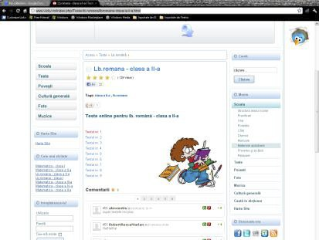
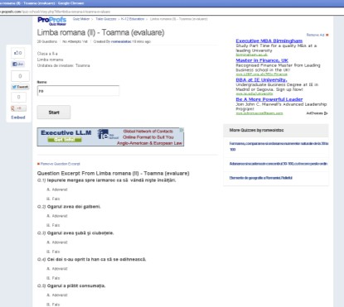

UNITĂȚI DE ÎNVĂȚARE

clasa-a-ii-a.html (teste on-line)

http://www.proprofs.com/quiz-
school/story.php?title=limba-
romana-ii-toamna-evaluare

https://docs.google.com/file/d/
0B4AQB_xUq4WaUFR4OTE
4ZHVOOGM/edit (activitate
transdisciplinara)
https://docs.google.com/file/d/0
B4AQB_xUq4WaN1NyUHp2
b01tLW8/edit (activitate
transdisciplinară)

12

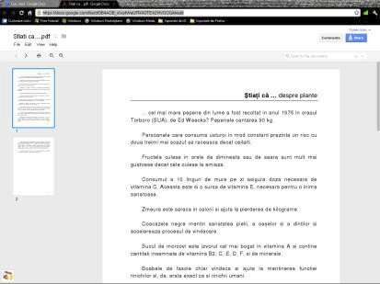
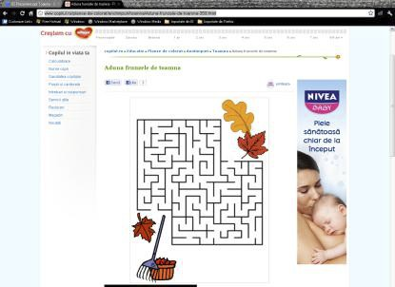
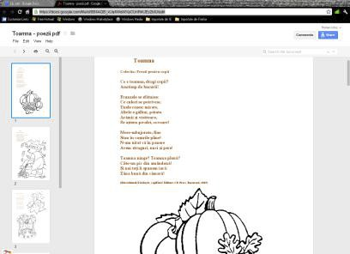

UNITĂȚI DE ÎNVĂȚARE

http://www.copilul.ro/planse-
de-
colorat/anotimpuri/toamna/Adu
na-frunzele-de-toamna-
359.html (activitate
transdisciplinară)

Poezii despre toamna:
https://docs.google.com/file/d/
0B4AQB_xUq4WaWXpCUn
RhUEs2blU/edit

13

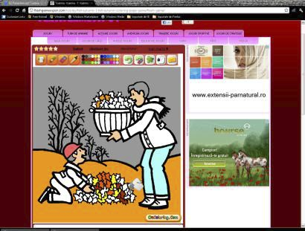

UNITĂȚI DE ÎNVĂȚARE

http://flashgamesspot.com/ro/p
lay/fall-autumn-1-fall-autumn-
coloring-page-game/flash-
game/ (activitate
transdisciplinara)

http://www.vicky.ro/index.php
/Ebooks/ebook.html (ebooks)
Evaluare: Abordare inter/ transdisciplinară (proiectul prin intermediul folosirii inteligenţelor multiple)
Activităţi propuse pentru realizarea proiectului - activităţi pe grupe:
Limba română
Identificarea unor texte/ poezii despre anotimpul toamna on-line sau în manualul de Limba română
Transcrierea fragmentelor despre anotimpul toamna folosind aplicaţia Word sau on-line pe https://docs.google.com
Transcrierea unor expresii frumoase despre anotimpul toamna
Alcătuirea unor texte scurte cu expresiile gasite
Compunerea unor poezii scurte despre anotimpul toamna
Realizarea unor scurte compuneri despre anotimpul toamna (cu ajutorul întrebărilor sau după imagini) în aplicaţia Word sau on-line pe
https://docs.google.com
Realizarea unor scurte prezentări în Power Point sau on-line pe https://docs.google.com cu poeziile/ textele compuse
Căutarea unor ghicitori on-line despre anotimpul toamna şi notarea acestora
Întocmirea unei liste cu texte despre anotimpul toamna
Matematică
Compunerea şi rezolvarea unor probleme despre anotimpul toamna

14

UNITĂȚI DE ÎNVĂȚARE

Realizarea unor rebusuri online
Compunerea de exerciţii şi probleme în care să întâlnim elemente ale toamnei
Realizarea unor prezentări cu problemele compuse şi postarea acestora pe www.prezi.com
Jocuri matematice folosind elemente ale toamnei
Cunoaşterea mediului
Colecţionare de seminţe de la diferite plante
Transcrierea unor poezii/ ghicitori despre fructe, legume, cereale într-un document word sau on-line pe https://docs.google.com
Întocmirea unei rubrici „Ştiaţi că...” despre despre plantele de toamnă. (colectarea informaţiilor de pe internet)
Realizarea unor diagrame pe site-ul www.bubbl.us; www.creately.com despre fructe şi legume de toamnă întâlnite în diferite medii: grădină, livadă,
câmpie
Întocmirea calendarului naturii accesând site-uri cu informaţii despre vreme
Educaţie plastică
Realizarea unor compoziţii plastice având ca temă principală anotimpul toamna. Subiecte orientative:
Fructe de toamnă;
Legume de toamnă;
În livadă;
Culorile toamnei;
Frunze de toamnă;
Peisaj de toamnă etc
Realizarea unor desene în aplicaţia Paint
Realizarea unei expoziţii virtuale cu lucrările realizate în www.prezi.com
Abilităţi practice
Realizarea unor compoziţii folosind materiale din natură (frunze, seminţe, petale de flori) având ca temă principală anotimpul toamna. Subiecte orientative:
Fructe de toamnă;
Păsări;
Covor de flori;
Buchet de flori;
Peisaj de toamnă;
15

UNITĂȚI DE ÎNVĂȚARE

Portret etc.
Realizarea unui pliant cu poze din timpul activităţilor
Realizarea unei prezentări cu produsele realizate folosind https://docs.google.com; www.prezi.com; www.slideshare.net

Obiective de evaluare:
- sa desprinda informatii de detaliu dintr-un mesaj ascultat;
- sa distinga sensul cuvintelor intru-un enunt, utilizând dicţionarul din manual sau dex on-line;
- sa desprinda trasaturi morale pozitive sau negative la unele din personajele intalnite in povesti;
- sa redea continutul unui text, respectand succesiunea logica a evenimentelor;
- sa manifeste interes pentru lectura unor texte cat mai diverse;
- sa imbine enunturi intr-un mesaj propriu;
- sa pronunte clar si corect enunturi;
- sa redea prin cuvinte proprii un paragraf dintr-un text citit;
- sa identifice elemente de baza ale organizarii textului in pagina;
- sa citeasca corect, conştient, in ritm propriu, un text la prima vedere din manual sau de pe site-urile specifice, puse la dispoziţie;
- sa manifeste interes pentru lectura tradiţională şi pentru cea electronică;
- să utilizeze aplicaţii de navigare web pentru informaţii despre scriitori, lecturi (e-books), expresii, cuvinte noi (dex on-line) etc.

Competențe specifice:
1. Dezvoltarea capacităţii de receptare a mesajului oral
1.1. să desprindă informaţii de detaliu dintr-un mesaj ascultat
1.2. să distingă sensul cuvintelor într-un enunţ
1.3. să semnaleze prin replici adecvate înţelegerea mesajului interlocutorului
1.4. să manifeste interes faţă de mesajul partenerului de dialog
2. Dezvoltarea capacităţii de exprimare orală
2.1. să îmbine enunţuri într-un mesaj propriu
2.2. să pronunţe clar şi corect enunţuri
2.3. să redea prin cuvinte proprii, cu sprijin, un paragraf/fragment dintr-un text citit
3. Dezvoltarea capacităţii de receptare a mesajului scris (citirea/lectura)

16

UNITĂȚI DE ÎNVĂȚARE

3.1. să identifice elemente de bază ale organizării textului în pagină
3.2. să desprindă informaţii esenţiale dintr-un text citit
3.3. să citească fluent, corect şi expresiv un text cunoscut de mică întindere
3.4. să citească în ritm propriu un text nou de mică întindere
3.5. să manifeste interes pentru lectură
4. Dezvoltarea capacităţii de exprimare scrisă
4.1. să scrie corect litere, silabe, cuvinte, enunţuri
4.2. să redacteze texte scurte pe baza unui suport vizual şi a unui şir de întrebări
4.3. să utilizeze sensul cuvintelor noi în enunţuri proprii
4.4. să scrie corect, lizibil şi îngrijit texte
4.5. să manifeste interes pentru redactarea corectă şi îngrijită a textului

Metode alternative de evaluare:
https://docs.google.com/open?id=0B4AQB_xUq4WaWXE5eXNPSTB4d00
Resurse complete folosite pentru proiect:
https://docs.google.com/?tab=wo&authuser=0#folders/0B4AQB_xUq4Waa2JzenhsWFpvdjg

17

